Документооборот / Уроки для начинающих

Урок № 22. Как направить работника на медосмотр

Екатерина ШЕСТАКОВА, генеральный директор ООО «Актуальный менеджмент» (Москва)
В статье читайте:
- Для каких работников медосмотр обязателен
- Как заключить договор с медицинским учреждением
- Как оформить направление на медосмотр
Уроки для начинающих
Организовывать медицинские осмотры – задача работодателя. Работнику не нужно искать поликлинику, где он может его пройти, и выискивать на это деньги. Кадровик должен правильно и в срок оформить документы, чтобы сотрудники и соискатели своевременно посетили врачей. Если сотрудник не пройдет обязательный осмотр, его отстраняют от работы, а новичка вообще не допускают (ст. 76 ТК РФ). Многие кадровики, чтобы обезопасить себя, проводят медосмотры для всех сотрудников. Это лишнее: проходить обследования должны не все работники. В этой статье разберем, кого направить на медосмотр и как это правильно оформить.

Выясните, для кого медосмотры обязательны
Прежде чем организовать медицинское обследование работников, уточните, для кого оно обязательно. В первую очередь обратите внимание на соискателей до 18 лет. Работодатель не вправе заключать трудовой договор с будущим сотрудником без предварительного медосмотра, если он несовершеннолетний (ст. 266 ТК РФ). Это условие не зависит от должности или профессии. Закон устанавливает и другие категории сотрудников, которым требуется обязательное медицинское обследование, и не только при приеме на работу (таблица ниже).

Категории работников, для которых медицинские осмотры обязательны
Категория вопросов | Норма
Работники в возрасте до 18 лет | Ст. 266 ТК РФ
Занятые на тяжелых работах и на работах с вредными и (или) опасными условиями труда (в том числе на подземных работах) | Часть первая ст. 213 ТК РФ
Занятые на работах, связанных с движением транспорта | Часть первая ст. 213 ТК РФ
Работники:  – организаций пищевой промышленности;  – общественного питания и торговли;  – водопроводных сооружений;  – медицинских организаций;  – детских учреждений | Часть вторая ст. 213 ТК РФ
Обязательные медосмотры могут быть предварительные, периодические, внеочередные (ст. 213 ТК РФ, п. 1, 18 Порядка, утвержденного приказом от 12 апреля 2011 г. № 302н). Для отдельных категорий сотрудников требуются обязательные медосмотры в начале, в течение или в конце рабочего дня (ч. третья ст. 213 ТК РФ). Несовершеннолетних сотрудников направляйте на обследование ежегодно до возраста 18 лет (ст. 266 ТК РФ). Если работник трудится во вредных условиях, до 21 года работодатель должен организовывать для него периодические медицинские осмотры ежегодно.

Заключите договор с медицинским учреждением
Найдите медицинскую организацию, которая имеет право проводить обследования. Предварительные и периодические осмотры проводят медицинские организации любой формы собственности, которые имеют лицензию на это и на экспертизу профессиональной пригодности (п. 4 приказа Минздравсоцразвития России от 12 апреля 2011 г. № 302н, далее – Приказ № 302н). Проверьте, указан ли в действующей лицензии интересующий вид деятельности. Заключайте договор с медицинской организацией, которая имеет лицензию на срок не менее трех лет (п. 2.3 Методических рекомендаций, утвержденных Минздравсоцразвития России 14 декабря 2005 г.).
Работодатель организует медосмотры за свой счет. Проводят их на возмездной основе медицинские организации на основании договора. Поэтому, прежде чем заключать его, проанализируйте стоимость осмотров. Проверьте, чтобы договор содержал:
– предмет;
– сведения о лицензии на осуществление медицинской деятельности;
– перечень платных медицинских услуг;
– условия и сроки, в которые предоставляют услуги;
– стоимость работы и порядок расчета;
– ответственность сторон (постановление Правительства РФ от 4 октября 2012 г. № 1006).

Издайте приказ о порядке медосмотров
После того как заключили договор, оформите порядок направления работников на медицинские осмотры внутри организации. Единую форму приказа закон не предусматривает. Издайте его в произвольной форме, отразите организацию осмотров (образец ниже).
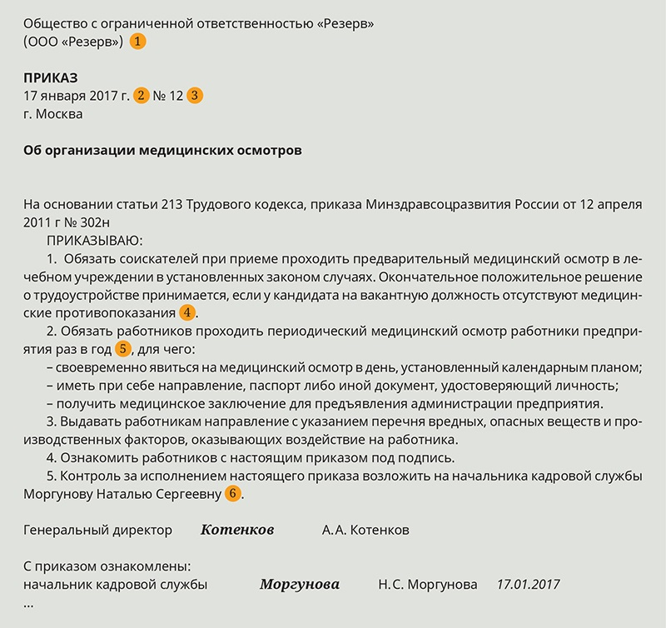
Скачать и распечатать образец
В приказе укажите полное и сокращенное (при наличии) наименование организации (1), дату составления (2) и номер документа (3), обязанность проходить медосмотр (4). Отразите периодичность проведения медицинских обследований (5), возложите обязанность по контролю графика медицинских осмотров (6). Ознакомьте с приказом сотрудников под подпись.

Составьте списки работников для медосмотра
Чтобы направить сотрудников на медицинское обследование, подготовьте два списка: для территориального органа Роспотребнадзора и медицинской организации (п. 21, 23 Приложения № 3 к Приказу № 302н).
Для территориального органа Роспотребнадзора. Определите работников, для которых предварительный и периодический медицинский осмотр обязателен. Составьте список, в котором укажите наименование профессии или должности согласно штатному расписанию и наименование вредного производственного фактора (п. 20 Приложения № 3 к Приказу № 302н). Список утвердите в общем порядке и направьте в территориальный орган Роспотребнадзора по месту нахождения компании не позднее чем через 10 дней.
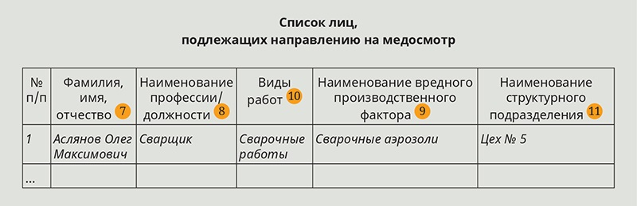
Для медицинской организации. На основании перечня должностей, для которых предварительный и периодический медицинский осмотр обязателен, составьте поименный список работников для медосмотра (образец выше). Укажите фамилию, имя, отчество работника (без сокращений) (7), наименование профессии (должности) работника согласно штатному расписанию (8), наименование вредного производственного фактора (9) или вида работы (10), наименование структурного подразделения работодателя (11).
За два месяца до согласованной даты медосмотра направьте поименные списки в медицинскую организацию. Получите календарный план периодического осмотра не позднее чем за 14 дней до начала медицинского обследования сотрудников (п. 23, 25 Приложения № 3 к Приказу № 302н).

Оформите направление в медицинское учреждение
Важная статья: «Пять советов кадровикам о медосмотрах» (№ 11, 2015)
За 10 дней до начала периодического осмотра ознакомьте работников с его календарным планом. На основании списка вручите сотрудникам направления на обследование под подпись. Форму разработайте самостоятельно и утвердите у руководителя (образец ниже).
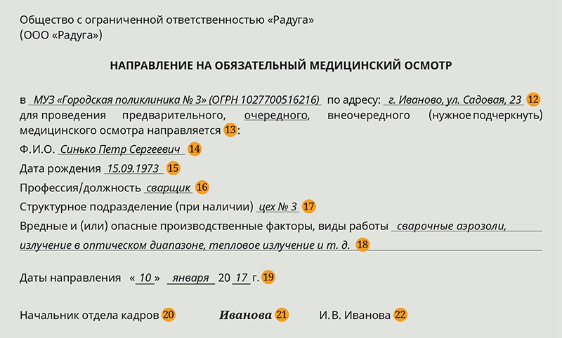
Скачать и распечатать образец
В направлении укажите наименование и адрес медицинского учреждения (12), вид медосмотра (13), фамилию, имя, отчество работника (без сокращений) (14), дату рождения (15). Отразите профессию/должность или вид работы (16), структурное подразделение (при наличии) (17), вредные и (или) опасные производственные факторы (18). Проставьте дату направления (19), должность (20), подпись (21), фамилию, инициалы лица, направившего на осмотр (22). По результатам осмотра работник получает медицинское заключение и предоставляет работодателю (Порядок, утвержденный приказом Минздравсоцразвития России от 2 мая 2012 г. № 441н).

Закрепляем на практике
Скачайте бланк направления на медосмотр. Заполните бланк, используя следующие условия.
В ООО «Восток» принимается резчиком термической резки металлов на работу Свиридов Юрий Владимирович, 14.11.1980. Оформите направление на предварительный медицинский осмотр.
Нормативная база
Документ | Поможет вам
Статья 213 ТК РФ | Узнать, какие виды медицинских осмотров должны проходить работники
Приказ Минздравсоцразвития России от 12 апреля 2011 г. № 302н | Уточнить порядок предварительных и периодических осмотров
Звезда
за правильный ответ
Кто несет расходы на прохождение медицинского осмотра в общем порядке
работник;
медицинская организация;
работодатель.
Материалы для скачивания:
- prikaz_ob_organizacyy medicinskih_osmotrov.docx 16 КБ
- napravlenie_na_medosmotr.docx 14 КБ
- blank_napravlenie_na_medosmotr.docx 14 КБ


